实验报告
课程名称： 电工电子学实验 实验类型： 验证型
实验项目名称： 电路元件伏安特性测量
学生姓名： 专业：机械工程 学号：
同组学生姓名：
指导老师： 季瑞松
实验地点： 东3-208 实验日期： 2026 年 3 月 15日
装订线
一、实验目的和要求（必填）
1.学会线性电阻和非线性电阻元件伏安特性的测量。
2.学会电压源外特性的测量和电流源外特性的测量。
3.学习函数发生器和示波器的使用。

二、实验内容和原理（必填）
实验原理：
测量元件伏安特性，通过改变输入电压（或电流），读出相应的电流（或电压），在坐标纸上绘出相应的点，再连成曲线则为元件的伏安特性曲线。为减少误差，当R_{X}<<R_{V}时，采用图(a)电路；当R_{X}>>R_{A}时，采用图(b)电路。
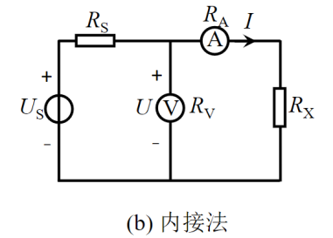
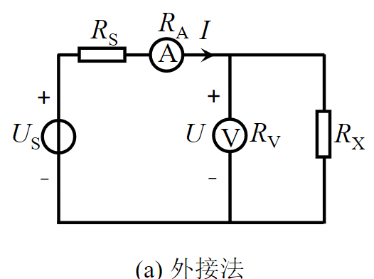
一个实际的电压源可以用一个理想电压源U_{S}和一个内阻R_{S}的串联来表示。电源的端电压U和端电流I的关系U=U_{S}-R_{S}I。即为电压源的外特性曲线
实际的电流源可以用一个理想电流源I_{S}和一个电阻R_{S}的并联来表示，电源的端电流I与端电压U的关系I=I_{S}-U/R_{S}。即为电流源的外特性曲线。
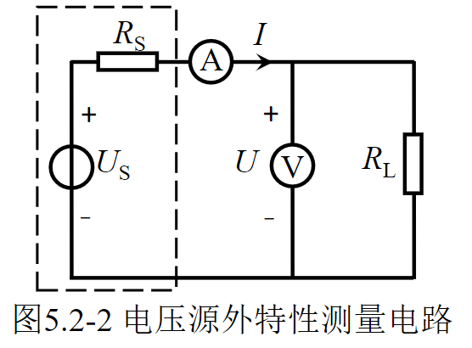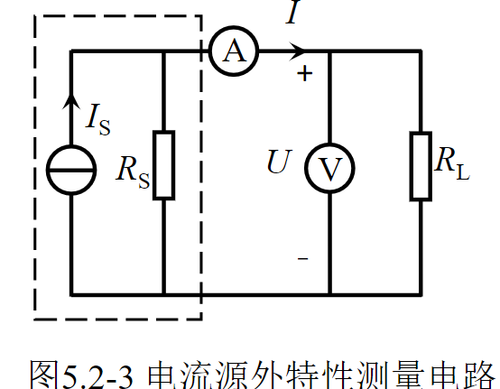

实验内容：
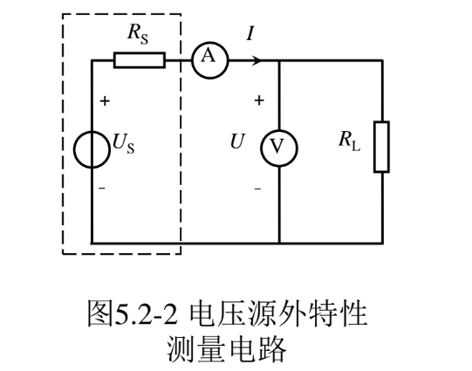
1、测量电路元件的伏安特性
接线如图5.2-2，R_{X}分别取1kΩ线性电阻和整流二极管，限流电阻R_{S}取100Ω调节U_{S}的大小，测取元件的电压电流值，记入表5.2-1中。

2、电压源外特性测量
接线如图5.2-2，取U_{S}为10V，R_{S}为100Ω，改变
负载电阻R_{L}值（电阻箱），测量数据记入表5.2-2。

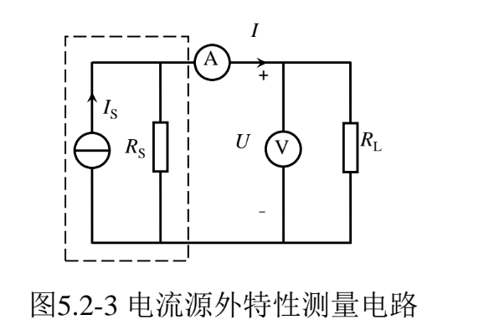
3、电流源外特性测量
按图5.2-3接线，其中I_{S}=18mA(我按照书上的数据设成18mA)，取R_{S}100Ω/2W电阻，
模拟电流源外特性的测量。改变负载电阻RL值（包括开路和短路状态），测量数据记入表5.2-3。

三、主要仪器设备
1.电工电子综合实验台
2.实验电路板
3.双踪数字示波器
4.函数信号发生器
5.数字式万用表

四、操作方法与实验步骤
实验步骤：
1、测量电路元件的伏安特性
接线如图5.2-2，R_{X}分别取1kΩ线性电阻和整流二极管，限流电阻R_{S}取100Ω调节U_{S}的大小，测取元件的电压电流值，记入表5.2-1中。

注意：测出二极管的开启电压值
（1）调节电源电压值，使电流表上的读数从零变成非零值。
（2）再缓慢调小电压源电压，使电流表上的读数降为0mA，测量此刻二极管上的电压值，记录到表格中。

2、电压源外特性测量
接线如图5.2-2，取U_{S}为10V，R_{S}为100Ω，改变负载电阻R_{L}值（电阻箱），测量数据记入表5.2-2。

3、电流源外特性测量
按图5.2-3接线，其中I_{S}=18mA，取R_{S}100Ω/2W电阻，模拟电流源外特性的测量。改变负载电阻RL值（包括开路和短路状态），测量数据记入表5.2-3

五、实验数据记录和处理
表5.2-1电路元件的伏安特性
线性电阻1kΩ | U/mV | 0.00 | 1.00 | 2.01 | 4.00 | 6.00 | 8.01 | 10.00 | 20.00
 | I/mA | 0.00 | 1.01 | 2.00 | 3.99 | 6.01 | 8.02 | 10.06 | 19.9
整流二极管 | I/mA | 0.00 | 0.216 | 0.418 | 0.606 | 0.979 | 1.98 | 5.05 | 10.19 | 19.8 | 50.0 | 99.9
 | U/mV | 0.00 | 0.412 | 0.433 | 0.447 | 0.462 | 0.485 | 0.523 | 0.558 | 0.598 | 0.660 | 0.715

线性电阻伏安特性曲线
使用matlab软件，线性电阻的伏安特性线性拟合的表达式为：U=0.9982I-0.03005(U单位为V,I单位为mA)
斜率为线性电阻的阻值R=1000×0.9982=998.2Ω，与标定的阻值1000Ω相对误差较小
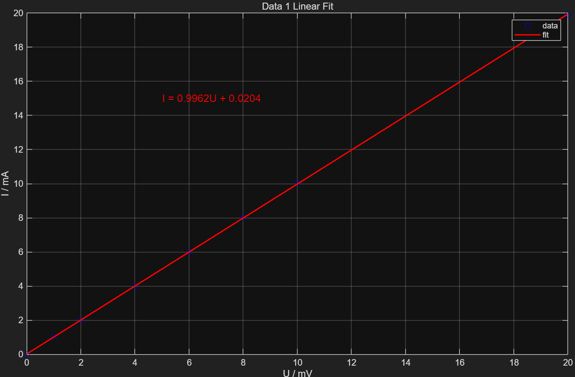
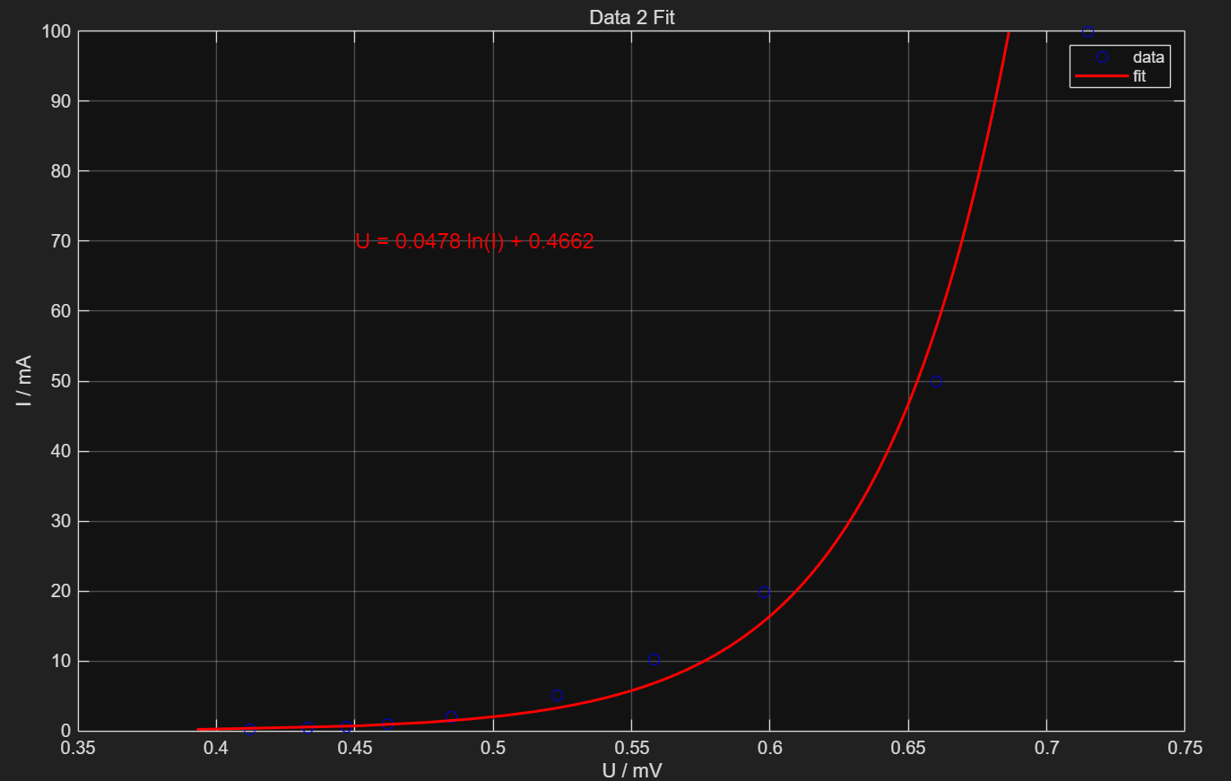
二极管的伏安特性曲线

表5.2-2电压源的外特性
R_{L}/Ω | 200 | 100 | 50 | 20 | 0
R_{L}实际值 | 203.3 | 100.7 | 50.7 | 21.4 | 0.0
U/V | 6.66 | 5.02 | 3.35 | 1.68 | 0.01
I/mA | 32.6 | 49.4 | 66.3 | 82.8 | 99.5
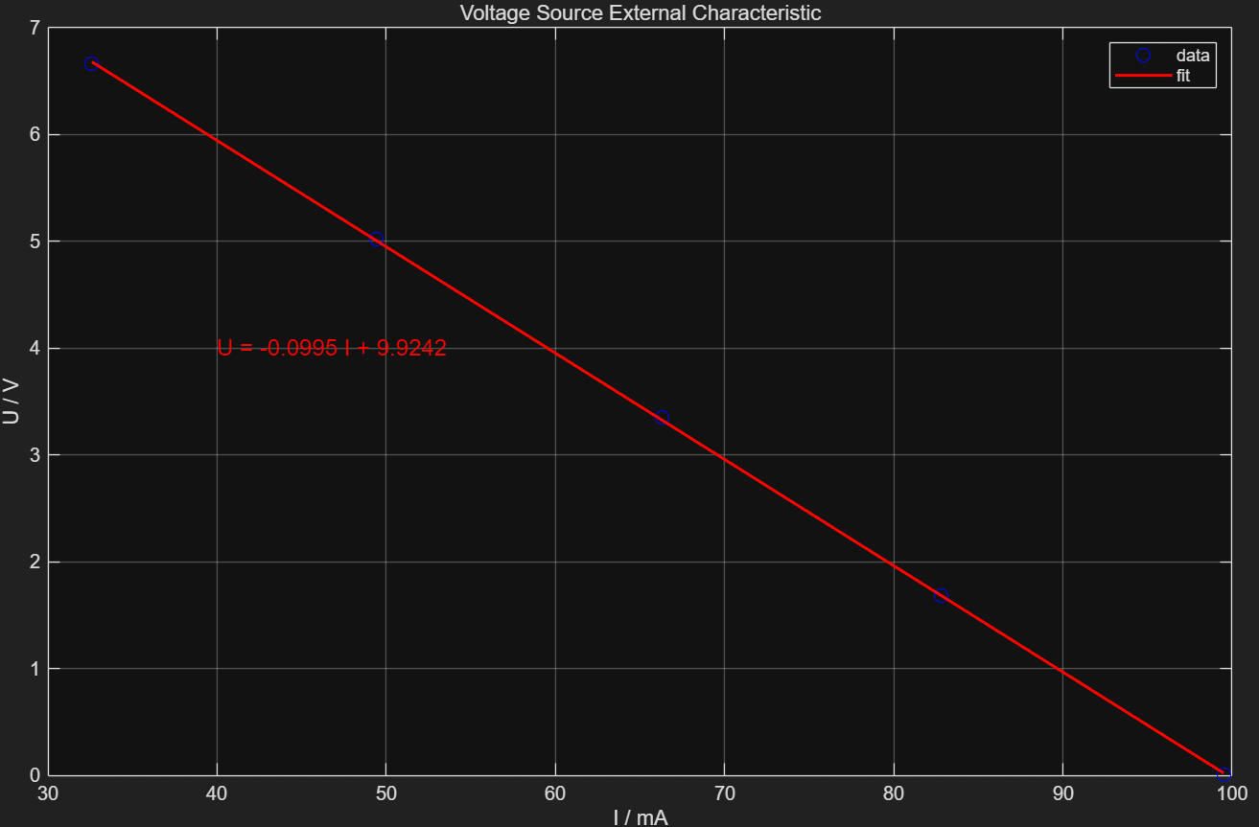

表5.2-3电流源的外特性
R_{L}/Ω | 开路 | 100 | 50 | 20 | 0
实测R_{L} | ∞ | 100.7 | 50.3 | 20.3 | 0.0
U/V | 1.80 | 0.882 | 0.583 | 0.290 | 0.020
I/mA | 0 | 8.73 | 11.63 | 14.43 | 17.19

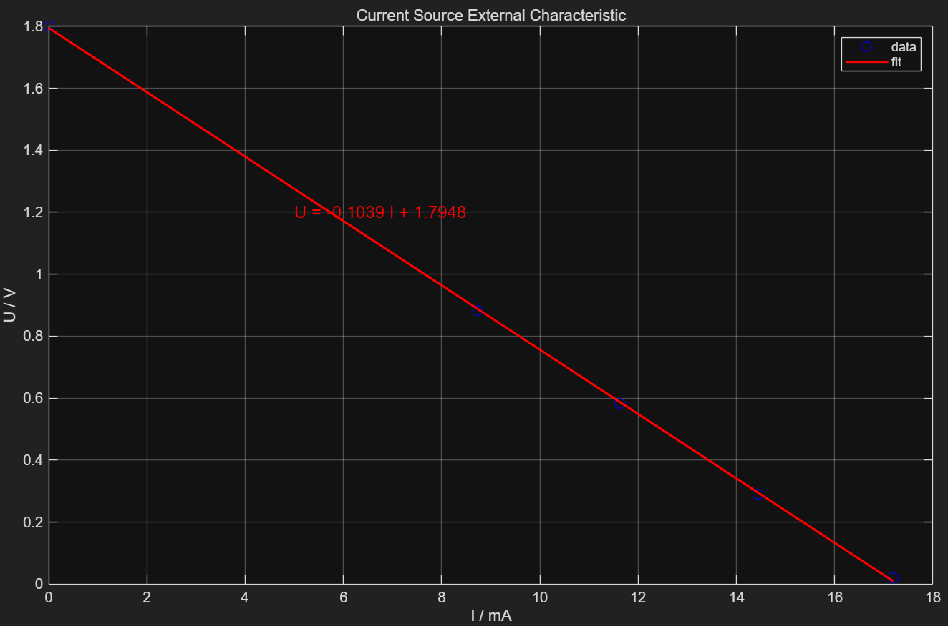
注：其中I_{S}=18mA

六、实验结果与分析（必填）

（1）线性电阻伏安特性分析
根据实验测得的数据，利用 MATLAB 进行线性拟合得到线性电阻的伏安特性关系式为U = 0.9982I − 0.03005，其中 U 的单位为 V，I 的单位为 mA。由拟合直线的斜率可得电阻值为R = 1000 × 0.9982 ≈ 998.2 Ω，与电阻标称值 1000 Ω 相比，相对误差较小，说明实验测量结果与理论值基本一致。实验曲线呈良好的线性关系，表明线性电阻满足欧姆定律，即电压与电流成正比关系。
产生误差的主要原因可能包括：
- 电阻本身存在制造误差；
- 测量仪表精度有限；
- 导线接触电阻及环境温度变化对电阻值产生一定影响。
总体来看，实验结果较好地验证了线性电阻的欧姆特性。

（2）整流二极管伏安特性分析
由实验测得的整流二极管伏安特性数据可知，当电压较低时，电流几乎为零；随着电压逐渐升高，电流迅速增大，曲线呈明显的非线性特征。这说明二极管具有明显的单向导电特性。
根据实验测量，在电流开始明显增大的区域，二极管两端电压约在 0.4～0.5 V 左右，因此可认为该整流二极管的开启电压约为 0.4 V 左右。
实验结果表明：
- 在开启电压以下，二极管基本处于截止状态，电流极小；
- 当电压达到开启电压后，电流迅速增大，表现出指数增长的趋势；
- 二极管伏安特性曲线呈明显的非线性关系。
实验结果与半导体二极管的理论特性基本一致。

（3）电压源外特性分析
在电压源外特性实验中，通过改变负载电阻R_{L}的大小，测量对应的端电压U和输出电流I。实验数据表明：
- 随着负载电阻减小，输出电流逐渐增大；
- 电源端电压则逐渐降低。
- 利用实验数据绘制 U-I 曲线可以发现，其关系近似为一条直线，这说明电压源具有一定的内阻。根据电源理论模型：U = E − rI，其中E为电源电动势，r 为电源内阻。
当负载电流增大时，由于内阻上的电压降增加，电源端电压随之下降。实验测得的曲线基本呈线性变化，说明该电源可以近似看作一个具有一定内阻的理想电压源。

（4）电流源外特性分析
在电流源外特性实验中，通过改变负载电阻R_{L}的大小测量电流源的输出电压和输出电流。实验结果表明：
- 当负载电阻变化时，输出电流变化较小；
- 电源端电压随负载变化而改变。
- 当负载开路时，电流为 0 mA，此时电压达到最大值约为 1.80 V；随着负载电阻减小，电流逐渐接近设定值 18 mA。当负载短路时，测得电流约为 17.19 mA，与设定值 18 mA 较为接近。
实验结果表明，该电路能够较好地模拟恒流源特性，即在一定范围内输出电流基本保持恒定，而输出电压则随负载变化而调整。这与理想电流源的理论特性基本一致，但由于电路中存在限流电阻和器件内阻，因此输出电流仍会有一定偏差。

- 讨论、心得
本次实验我进行了电路元件伏安特性和电源外特性测量，并实践如何用MATLAB来对数据处理并拟合曲线画图。本次实验还额外学习了示波器和函数信号器的基本使用方法的理论知识，我对这两个器材有了初步的认知。我也对二极管和定值电阻的伏安特性有了更加充分的了解，将两者对比可以明显显示出二极管正向导通的特性，并且作为一个非线性的电阻元件，二极管具有一个导通电压和最大压降。唯一没做好的是在电流源外特性实验中，我根据书上的步骤，将电流源的电流设置为了18毫安，这与老师上课PPT上面的有所不同。本次实验报告花了挺长时间来完成的，主要在MATLAB作图拟合曲线上面花了较多的时间。

装订线

